Prénom : Date :

LECTURE

**Compétence(s) travaillée(s) : comprendre un texte lu**



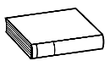

1. **Lis** le texte.

Le renard et la souris.

Un soir, un renard gris du Canada assis sur une br**an**che d’arbre att**en**d**ai**t. S**ou**s l’arbre, une petite s**ou**ris ramass**ai**t du blé. Il s**au**ta à côté d’elle et dit :

« -Voilà un b**on** repas p**ou**r un renard **qu**i a faim !

-Tu te tr**om**pes rép**on**dit la souris. Tu n’**au**ras pas assez à m**an**ger, je suis trop petite.

-Tant pis, j’**en** m**an**gerai d’**au**tres après toi.

-Si tu préfères, je te donne des fruits r**ou**ges ou du blé ?

-D’accord p**ou**r les fruits r**ou**ges.

B**on** je v**ai**s t’**en** chercher un sac.

Alors la souris partit en c**ou**r**an**t et éclata de rire.

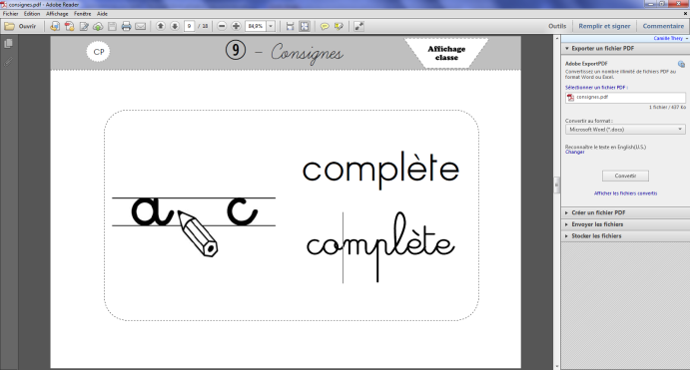

2. **Répond** à la question suivante: Qui est le plus malin ?



